# 后台文档

1. 部署运行环境  
   （1）服务器版本使用centos6.5  
   （2）安装web服务器apache，配置对应的域名解析  
   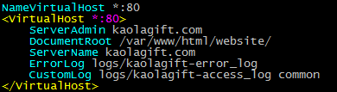  
   （3）安装php  
   （4）安装mysql数据库  
   （5）启动所有服务  
   （6）解析域名到服务器
2. 通过mysql命令行导入项目web根目录下sql/kaola.sql
3. 上传代码到linux服务器中
4. 修改application/config/database.php中数据库的账号密码
5. 七牛云存储配置：主要操作  
   application/classes/model/api/qiniumodel.php中的key等相关字段
6. 短信配置：主要操作  
   application/classes/model/api/messagemodel.php中进行账号 密码的配置。
7. 进行测试登录